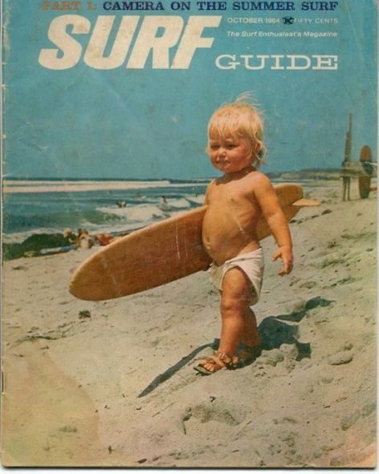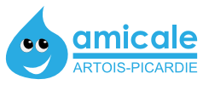

**SORTIE LE SAMEDI 26 AVRIL**

**INITIATION SURF**

**+ RESTAUTANT**

**Nom : ……………………………………………………………………………………**

|  |  |  |  |
| --- | --- | --- | --- |
|  | **Nombre** | **Tarif** | **Total** |
| **Amicaliste (>= 12 ans)** |  | **20€** |  |
| **Extérieur (>= 12 ans)** |  | **55€** |  |

**TOTAL = ……………………..**

**Mode de règlement : □ Virement (à privilégier) - □Chèque - □Espèce**

**IBAN de l’Amicale du Personnel de l’Agence de l’eau Artois-Picardie :**

**Bon à compléter et à envoyer, avec une preuve de virement, à l’adresse mail de l’Amicale :** [**amicaleaeap@eau-artois-picardie.fr**](mailto:amicaleaeap@eau-artois-picardie.fr)

Merci de vous inscrire pour cette activité auprès de

Laurine (112)

Attention, le nombre de places disponibles est limité à 15.

**Conformément au règlement intérieur de l’amicale les extérieurs ne sont pas prioritaires**